Приложение №2
к Договору безвозмездного оказания услуг
от «___» _______________ 2025 г. № ____
Сведения о поступивших в приют для животных
животных без владельцев и животных, от права собственности на которых владельцы отказались,
в информационно-телекоммуникационной сети «Интернет»

Фото | Дата отлова | Населенный пункт и адрес отлова | Вид,  пол,  порода | Прибли-зительный возраст | Окрас, характерис-тика волосяного покрова | Наличие ошейника (шлейки), одежды, клетки, переноски, иного транспор-тировоч-ного устройства | Особые отметины и приметы | Наличие / отсутст-вие стерили-зации / кастра-ции | Физическое состояние животного, особенности походки, передвижения, в том числе вследствие травм | Присвоенный идентификационный номер при маркировании  и чипировании | Дата и причина выбытия животного из приюта
1 | 2 | 3 | 4 | 5 | 6 | 7 | 8 | 9 | 10 | 11 | 12
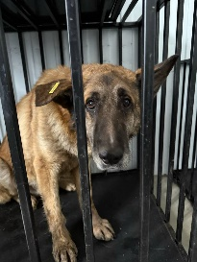 | 17.04.2025г. | Еманжелинский МР, п.Батуринский, ул.Больничная, д.3 | Собака,  кобель,  б\п | 8л | Черно-рыжий | Нет | Вес 50 кг; высота в холке 60 см | Нет | Удовлетворительное | Бирка №16а461044  Чип 900215007867448  Дело №200  Карточка учета № 1 | 29.05.2025ПМО
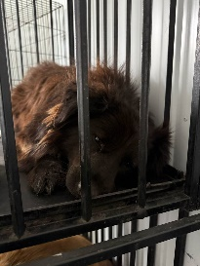 | 17.04.2025г. | Еманжелинский МР, ул.Чайковского, д.2 | Собака,  кобель,  б\п | 5л | черный | Нет | Вес 20 кг; высота в холке 34 см | Нет | Удовлетворительное | Бирка №RU132336430  Чип 643099001414206  Дело №200  Карточка учета № 2 | 29.05.2025ПМО
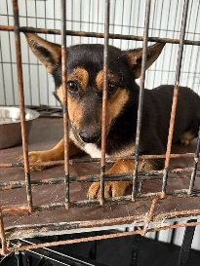 | 17.04.2025г. | Еманжелинский МР, ул.Лермонтова, д.51 | Собака,  кобель,  б\п | 3г | Черный рыжие лапы | Нет | Вес 10 кг; высота в холке 27 см | Нет | Удовлетворительное | Бирка №RU188943a15  Чип 643099001414207  Дело №200  Карточка учета № 3 | 25.05.2025НВ
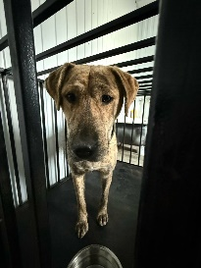 | 17.04.2025г. | Еманжелинский МР, п.Красногорский, ул.Центральная, д.120 | Собака,  кобель,  б\п | 1,5г | тигровый | Нет | Вес 30 кг; высота в холке 43 см | Нет | Удовлетворительное | Бирка №1536770b0  Чип 643099001414215  Дело №200  Карточка учета № 4 | 19.06.2025 НВ

